**C# и MS SQL Server**

Задание 1. Создайте .Net приложение (консольное WinForm, WPF

любое на выбор) и выполните подключение к разработанной базе данных,

для этого изучите материал главы 4, пункт 4.3. Создайте и выполните SQL

запросы:

1. Выберите все туры

2. Удалите тур

3. Добавьте туриста.

4. Измените туриста

Листинг программы :

public MainWindow()

{

InitializeComponent();

// Установка строки подключения по умолчанию

string dbPath = Path.Combine(AppDomain.CurrentDomain.BaseDirectory, DB_FILE);

ConnectionStringTextBox.Text = $@"Data Source=(LocalDB)\MSSQLLocalDB;AttachDbFilename={dbPath};Integrated Security=True";

// Отключаем кнопки при запуске

LoadToursButton.IsEnabled = false;

LoadTouristsButton.IsEnabled = false;

AddButton.IsEnabled = false;

DeleteButton.IsEnabled = false;

EditButton.IsEnabled = false;

SaveButton.IsEnabled = false;

}

private void InitializeDatabase()

{

try

{

// Создаем подключение к master для создания базы данных

using (SqlConnection masterConnection = new SqlConnection(@"Data Source=(LocalDB)\MSSQLLocalDB;Initial Catalog=master;Integrated Security=True"))

{

masterConnection.Open();

// Проверяем существование базы данных

string checkDbQuery = $"SELECT database_id FROM sys.databases WHERE Name = '{DB_NAME}'";

using (SqlCommand checkDbCmd = new SqlCommand(checkDbQuery, masterConnection))

Анализ результатов:

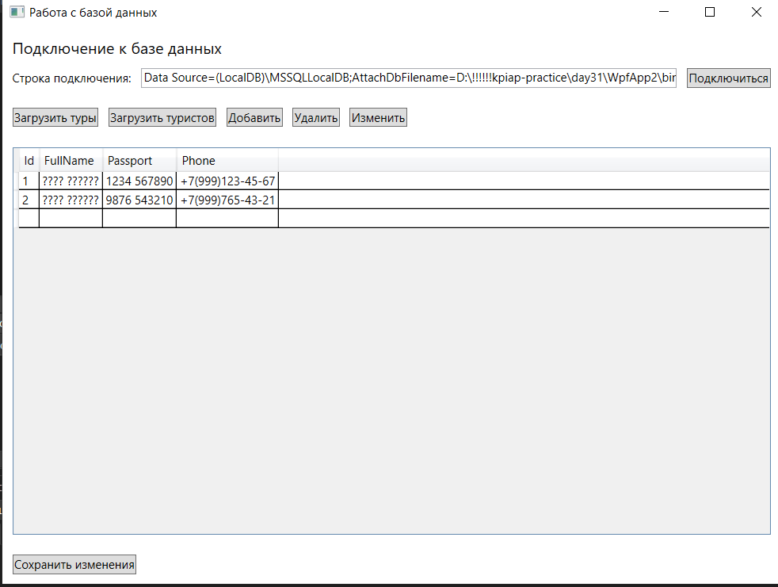

Рисунок 1– Результат работы программы